Nome: | Apelidos:
Grupo:  C.M. Carrozaría | Modulo:  Embelecemento de superficies |  |  | Curso:  2020/21
UD: | Práctica:  1. Enmascarado | Data entrega: | Data de entrega:

Descrición da tarefa
O alumno disporá dun vehículo no cal fará as seguintes operacións:
- Enmascardo de interiores
- Enmascarado de exteriores
- Enmascarado de cristais
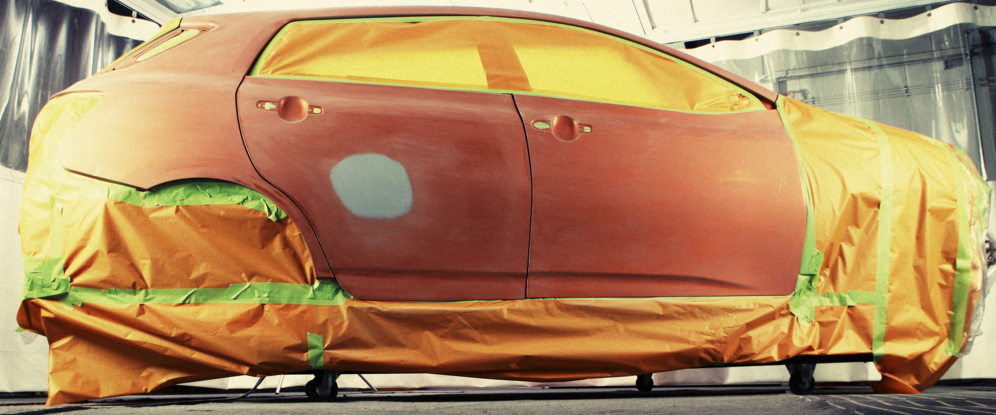

Ferramentas | Consumibles
- Cutter  - Ferramentas de enmascarar  - … | - Cinta de carroceiro  - Cinta pa molduras  - Film de enmascarar  - …

Sinatura profesor Sinatura alumno/a

Cualificación

CA | 0% | 25% | 50% | 75% | 100%
CA2.3. Realizáronse enmascaramentos parciais e totais sobre superficies de calquera tipo. | Non se realizan enmascarados |  |  |  | Realizase enmascarado
CA2.4. Realizáronse enmascaramentos de interiores e de exteriores. | Non se realizan enmascarado de interiores nin de exteriores |  | Realiza enmascarado de exteriores |  | Realiza enmascarado de exteriores e de interiores
CA2.5. Realizáronse enmascaramentos de cristais e de espellos. | Non realiza enmascarado de cristais nin de espellos |  | Realiza enmascarado de cristais |  | Realiza enmascarado de cristais e de espellos
CA2.6. Tívose especial coidado no enmascaramento de bordos e arestas. | Non realiza enmascarado | O enmascarado non se axusta aos bordes, mostran liñas irregulares | O enmascarado non se axusta aos bordes | O enmascarado axustase aos bordes, mostra falta de destreza | Os bordes están perfectamente enmascarados e aliñados
CA2.7. Clasificáronse os residuos xerados para a súa retirada selectiva. | Non clasifica os residuos |  | Clasifica os residuos incorrectamente |  | Clasifica os residuos correctamente
CA2.8. Verificouse que o enmascaramento cumpra os requisitos de compatibilidade cos produtos que haxa que aplicar. | O enmascarado non cumpre os requisitos de compatibilidade cos produtos |  | O enmascarado permite o paso de pulverizados |  | O enmascarado cumpre os requisitos de compatibilidade cos produtos
CA2.10. Tivéronse en conta os efectos do aire a presión e dos disolventes durante o proceso completo de pintado e secadura. | O enmascarado soltase ante o aire a presión |  | O enmascarado folea ante o aire a presión |  | O enmascarado non folea ante o aire a presión
CA2.11. Realizouse o traballo cumprindo as normas de seguridade laboral e de protección ambiental. | Non realiza o enmascarado |  | Cumpre as normas de seguridade e saúde laboral |  | Cumpre as normas de seguridade e saúde laboral e protección ambiental

